B A C C A L A U R É A T T E C H N O L O G I Q U E

SESSION 2017

MATHÉMATIQUES

Série : SCIENCES ET TECHNOLOGIES DU MANAGEMENT ET DE LA GESTION STMG

DURÉE DE L’ÉPREUVE : 3 heures – COEFFICIENT : 3

Calculatrice autorisée, conformément à la circulaire n°99-186 du 16 novembre 1999.

Le candidat est invité à faire figurer sur la copie toute trace de recherche, même incomplète ou non fructueuse, qu’il aura développée.
Il sera tenu compte de la clarté des raisonnements et de la qualité de la rédaction dans l’appréciation des copies.

Ce sujet comporte 8 pages numérotées de 1/8 à 8/8.

La page 8 est une annexe au sujet, à rendre avec la copie.

Dès que le sujet lui est remis le candidat doit s’assurer qu’il est complet.

Exercice 1 (4 points)

La survie des éléphants d’Afrique est menacée par le braconnage (chasse illégale).

Partie A

En l’absence de braconnage, on estime le taux de croissance de la population d’éléphants d’Afrique à 1,5 % par an.

Pour tout entier naturel 𝑛, on note 𝑢_{𝑛} l’effectif de cette population pour l’année 2013 + 𝑛 en l’absence de braconnage.

La population totale d’éléphants d’Afrique était estimée à 470 000 individus en 2013.

- a) Calculer le nombre d’éléphants d’Afrique en 2014 en l’absence de braconnage.
  - Donner la nature de la suite (𝑢_{𝑛}) et en préciser le premier terme et la raison.
  - Donner l’expression de 𝑢_{𝑛} en fonction de 𝑛.

- Estimer le nombre d’éléphants d’Afrique en 2028 dans ces conditions.

Partie B

- Actuellement, un éléphant d’Afrique est tué tous les quarts d’heure par le braconnage. Justifier qu’environ 35 000 éléphants d’Afrique sont tués chaque année par le braconnage. On considérera qu’une année a 365 jours.

- À l’aide d’un tableur, on a obtenu les résultats suivants, arrondis à 0,1.

Année | 2013 | 2014 | 2015 | 2016 | 2017 | 2018 | 2019 | 2020 | 2021 | 2022 | 2023
Effectif de la population d’éléphants en présence de braconnage  (en millier d’individus) | 470,0 | 442,1 | 413,7 | 384,9 | 355,7 | 326,0 | 295,9 | 265,3 | 234,3 | 202,9 | 170,9

Dans une interview accordée en 2013, le Fonds mondial pour la nature s’alarme : « si l’on ne réagit pas, la population d’éléphants d’Afrique aura baissé de près de 64 % en dix ans ».
Justifier cette affirmation par un calcul.

- On considère l’algorithme suivant
Variables
𝑛 est un entier
𝑢 est un réel
Traitement
𝑛 prend la valeur 2013
𝑢 prend la valeur 470 000 Tant que 𝑢 > 0 faire
Début tant que
𝑛 prend la valeur 𝑛 + 1
𝑢 prend la valeur 𝑢 × 1,015 − 35 000
Fin tant que Afficher 𝑛

Cet algorithme affiche le résultat 2029. Comment interpréter ce résultat ?

Exercice 2 (6 points)

Le tableau suivant donne l’évolution du tirage journalier (nombre d’exemplaires imprimés par jour) de la presse quotidienne d’information générale et politique en France.

Année | 2010 | 2011 | 2012 | 2013 | 2014
Rang de l'année : 𝑥_{𝑖} | 0 | 1 | 2 | 3 | 4
Tirage journalier en million  d’exemplaires : 𝑦_{𝑖} | 1,80 | 1,73 | 1,60 | 1,47 | 1,36
Source : INSEE

Les trois parties A, B et C sont indépendantes. Partie A
- Déterminer le taux d’évolution global, arrondi à 0,01 %, du tirage journalier entre 2010 et 2014.
- Calculer le taux d’évolution annuel moyen sur cette période, arrondi à 0,01 %, du tirage journalier.
- En supposant que l’évolution se poursuit au taux annuel de ‒ 7 % dans les années à venir, donner une estimation, arrondie à 0,01, du tirage journalier que l’on peut prévoir pour l’année 2017.

Partie B

- Représenter le nuage de points (𝑥_{𝑖} , 𝑦_{𝑖}) associé au tableau ci-dessus dans le repère donné en annexe 1.
- À l’aide de la calculatrice, déterminer une équation de la droite d’ajustement affine obtenue par la méthode des moindres carrés. Les coefficients seront arrondis à 0,01.

- Pour les deux questions suivantes, on prendra pour ajustement affine la droite 𝐷 d’équation 𝑦 = − 0,1𝑥 + 1,8.
  - Représenter la droite 𝐷 dans le repère donné en annexe 1.
  - Selon ce modèle, estimer le tirage journalier que l’on peut prévoir pour l’année 2017.

Partie C

La DGMIC (Direction générale des médias et des industries culturelles) a réalisé une étude auprès de 12 quotidiens d’information générale qui possèdent des applications numériques sur les trois supports que sont les tablettes, les smartphones et les ordinateurs.
Le taux de rebond désigne le pourcentage d’internautes qui sont entrés sur un site par une page web puis l’ont quitté sans consulter d’autres pages.

Cette étude révèle les informations suivantes :
- 2 visites sur 5 se font depuis un smartphone et ont un taux de rebond de 65 % ;
- 10 % des visites se font depuis une tablette et ont un taux de rebond de 53 % ;
- la moitié des visites ont lieu à partir d’un ordinateur et ont un taux de rebond de 59 %.

On choisit au hasard un visiteur et on considère les événements suivants :
𝑆 : « Le visiteur utilise un smartphone »
𝑇 : « Le visiteur utilise une tablette »
𝑂 : « Le visiteur utilise un ordinateur »
𝑅 : « Le visiteur quitte le site après avoir visité la première page »

Pour tout événement 𝐴, on notera 𝑝(𝐴) sa probabilité, 𝐴 son événement contraire, et, pour tout événement 𝐵 de probabilité non nulle, 𝑝_{𝐵}(𝐴) la probabilité de l’événement 𝐴 sachant que 𝐵 est réalisé.

- a) Donner la valeur de 𝑝_{𝑇}(𝑅).
b) Donner la proportion de personnes qui naviguent sur un site à partir d’un appareil mobile (tablette ou smartphone) parmi les personnes interrogées.

- a) Compléter l’arbre pondéré donné en annexe 2.
- Calculer la probabilité de l’événement 𝐴 « le visiteur utilise un smartphone et quitte le site après avoir visité la première page ».
- Montrer que la probabilité qu’un visiteur choisi au hasard quitte le site après avoir visité la première page est 𝑝(𝑅) = 0,608.

- Calculer la probabilité, arrondie à 0,01, qu’un visiteur utilise un ordinateur sachant qu’il a quitté le site après avoir consulté la première page.

Exercice 3 (6 points)

En 2012, le gérant d’une brasserie de bord de plage propose le midi, un menu à 9,80 €.
À ce tarif, il sert en moyenne 420 couverts par semaine. Cette formule rencontre un tel succès qu’il décide d’augmenter son prix les étés suivants.
Il observe une légère diminution du nombre de couverts mais sa formule demeure rentable.

Les trois parties A, B et C sont indépendantes. Partie A
Le tableau suivant donne l’évolution du nombre de couverts lorsque le prix du menu varie.

Été | 2012 | 2013 | 2014 | 2015
Prix du menu (en euro) | 9,80 | 11,00 | 12,30 | 13,80
Nombre hebdomadaire de couverts | 420 | 395 | 370 | 345

Le gérant a réalisé le tableau ci-dessous extrait d’une feuille de calcul :

 | A | B | C | D | E
1 | Été | Prix du menu (en euro) | Nombre hebdomadaire moyen de couverts | Taux d’évolution annuel du nombre hebdomadaire moyen de couverts | Taux d’évolution annuel du prix
2 | 2012 | 9,80 | 420
3 | 2013 | 11,00 | 395 | – 5,95 % | 12,24 %
4 | 2014 | 12,30 | 370
5 | 2015 | 13,80 | 345

La plage de cellules D3:E5 est au format pourcentage arrondi à 0,01 %.

- Proposer une formule à saisir dans la cellule D3, permettant par recopie vers le bas de compléter les cellules D4 et D5.
- Proposer de même une formule à saisir dans la cellule E3, permettant par recopie vers le bas de compléter les cellules E4 et E5.
- a) Calculer le taux d’évolution annuel moyen, arrondi à 0,01%, du prix du menu entre l’été 2012 et l’été 2015.
b) En supposant que le taux d’évolution annuel du prix du menu reste constant et égal à ce taux moyen après l’été 2015, donner une estimation du prix du menu, arrondi au centime, pendant l’été 2017.
- Donner, en détaillant la démarche, une estimation du nombre hebdomadaire moyen de couverts pendant l’été 2017.

Partie B

- Le nombre hebdomadaire moyen de couverts en fonction du prix 𝑥 du menu est
𝑁(𝑥) = −19𝑥 + 604. Le prix 𝑥 du menu est exprimé en euro.
  - Calculer le nombre hebdomadaire moyen de couverts lorsque le prix du menu est de 11 €
  - Calculer le chiffre d’affaires hebdomadaire réalisé par la brasserie lorsque le menu est au prix de 11 €.
  - On note 𝐶(𝑥) le chiffre d’affaires hebdomadaire en euro pour un prix du menu de 𝑥
euros. Montrer que 𝐶(𝑥) = −19 𝑥2 + 604 𝑥.

- On considère la fonction 𝐶 définie sur l’intervalle [0 ; 25] par 𝐶(𝑥) = −19 𝑥2 + 604 𝑥.
  - Déterminer l’expression de la fonction dérivée 𝐶′ de 𝐶.
  - Donner le signe de 𝐶′(𝑥) sur l’intervalle [0 ; 25].
  - Dresser le tableau de variations de la fonction 𝐶 sur l’intervalle [0 ; 25].

- a) Pour quel prix du menu le chiffre d’affaires hebdomadaire de la brasserie est-il maximal ? On arrondira le résultat au centième.
b) À ce prix, quel est le chiffre d’affaires hebdomadaire de la brasserie ? On arrondira le résultat à l’unité.

Partie C

Le gérant souhaiterait faire passer le prix du menu à 15,90 € dès l’été 2016.
Il souhaite estimer la proportion de clients qui seraient prêts à venir déjeuner à ce tarif. Il réalise un sondage le samedi suivant auprès des clients présents le midi ce jour-là. Sur les 50 personnes interrogées, 39 se disent prêtes à venir déjeuner à ce tarif.
Déterminer un intervalle de confiance, au niveau de confiance de 95 %, de la proportion de clients favorables à ce changement.
On arrondira les bornes de l’intervalle à 0,01.

Exercice 4 (4 points)

Cet exercice est un questionnaire à choix multiple (QCM).
Pour chacune des questions, une seule des quatre réponses proposées est exacte. Le candidat recopiera sur sa copie le numéro de la question et la lettre correspondant à la réponse choisie. Aucune justification n’est demandée. Une réponse exacte rapporte un point, une réponse fausse ou l’absence de réponse n’enlève pas de point.

Les quatre questions sont indépendantes.

- La taille 𝑇 en cm d’un garçon de 10 ans est modélisée par une variable aléatoire suivant la loi normale de moyenne μ = 135 et d’écart type σ = 5.

a) 𝑝(𝑇 < 145) ≃ 0,02 b) 𝑝(125 < 𝑇 < 145) ≃ 0,95
c) 𝑝(125 < 𝑇 < 145) ≃ 0,68 d) 𝑝(𝑇 > 125) ≃ 0,99

- La part de consommateurs bio réguliers, c’est-à-dire ceux qui disent consommer bio au moins une fois par mois s’élève à 43 % en France en 2015.
On effectue un sondage dans une société de 400 personnes.

La fréquence de consommateurs bio réguliers dans cet échantillon est notée 𝑓.
a) 𝑓 = 0,43 b) Au seuil de 95 %, 0,38 ≤ 𝑓 ≤ 0,48
c) Au seuil de 95 %, 0,4275 ≤ 𝑓 ≤ 0,4325 d) Au seuil de 95 %, 0,23 ≤ 𝑓 ≤ 0,63

- Soit 𝑓 la fonction définie pour tout réel 𝑥 ≠ 2 par 𝑓(𝑥) = ^{2𝑥+1}.
𝑥−2
On note 𝑓′ la fonction dérivée de 𝑓. Pour tout 𝑥 ≠ 2,

a) 𝑓′ (𝑥) = 2 b) 𝑓′ (𝑥) = ⁻⁵
( )2
𝑥−2

c) 𝑓′ (𝑥) = 2𝑥+1
( )2
𝑥−2
d) 𝑓′ (𝑥) = ⁻¹
𝑥−2
( )2

- On considère la fonction 𝑓 définie par 𝑓(𝑥) = −𝑥2 + 𝑥 + 3 sur l’intervalle [−2 ; 3].
Sa représentation graphique est la courbe 𝐶 ci-dessous :
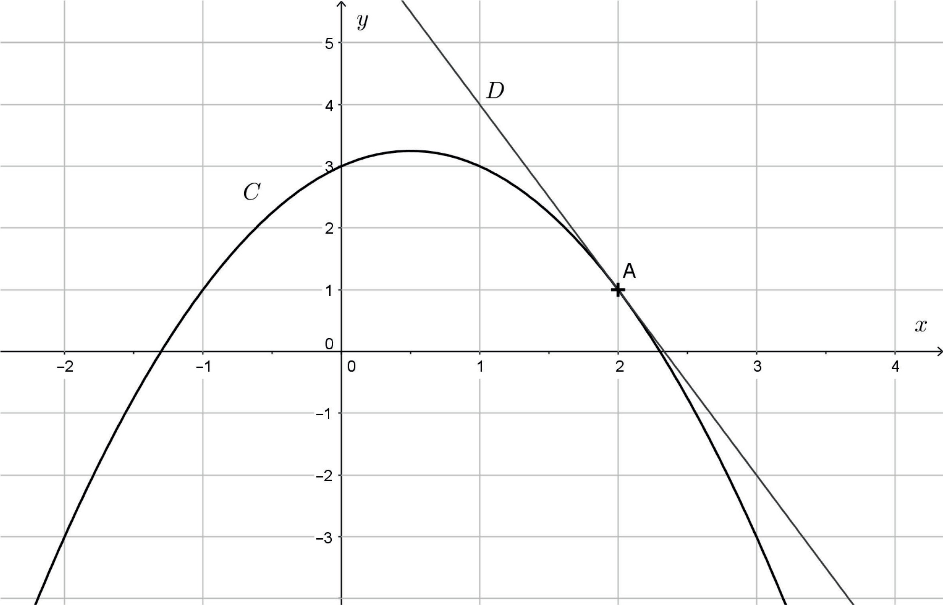
Le point A de la courbe 𝐶 a pour coordonnées (2 ; 1). La droite 𝐷 est la tangente à la courbe 𝐶
au point A.

Une équation de la droite 𝐷 est

a) 𝑦 = −3𝑥 + 7 b) 𝑦 = −3𝑥 + 1
c) 𝑦 = −𝑥 + 2 d) 𝑦 = 2𝑥 + 1

Annexes à rendre avec la copie

Exercice 2
Annexe 1

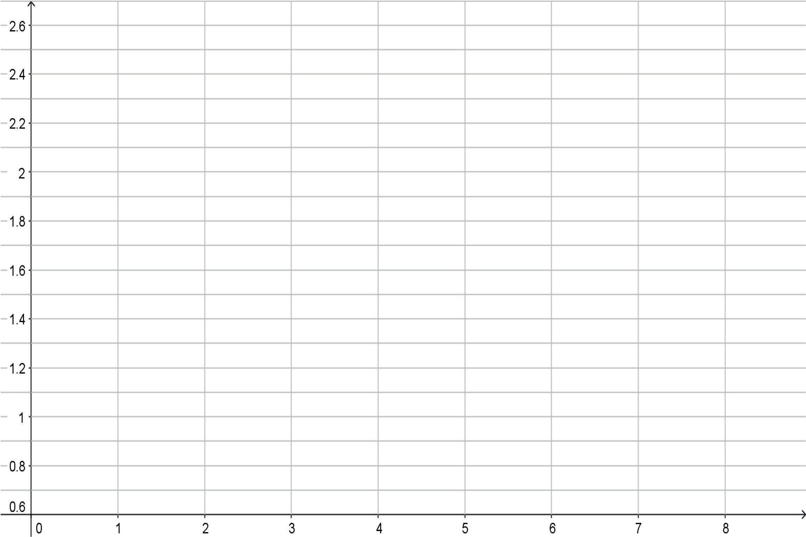
Tirage journalier (en million d’exemplaires)
Rang de l’année

Exercice 2
Annexe 2

𝑅
………

𝑆
……….
………
………
……… 𝑅
……… 𝑅

………
𝑇

𝑅

……… 𝑅
𝑂

……… 𝑅

